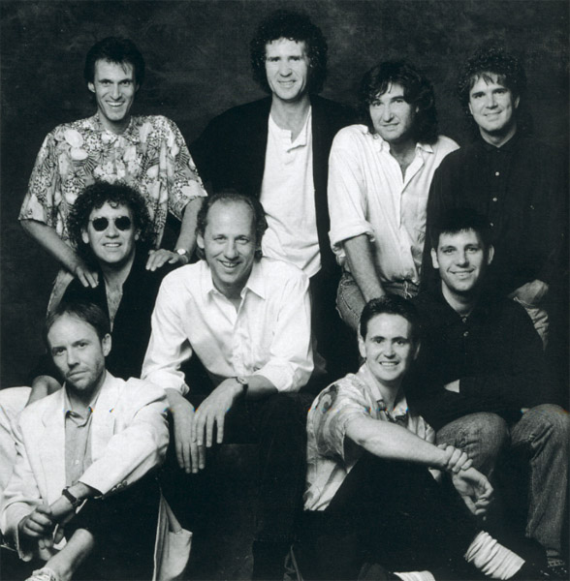

# KAZALO

1 KAZALO 2

2 UVOD 3

3 VSEBINA 4

3.1 Nastanek in karjera Dire Straits 4

3.2 Člani skupine v vsej svoji karjeri 5

3.3 Podrobnejši opis Mark Knopflerjeve karjere 6

3.4 Njihova dela 7

4 ZAKLJUČEK 8

5 VIRI IN LITERATURA 9

# UVOD

V seminarski nalogi boste lahko spoznali skupino Dire Straits. Naloga je grajena iz podatkov, ki so bili potegnjeni iz različnih virov. Razbrano je najpomenbnejše gradivo in dogodki.

Na voljo je tudi nekaj slik. Mislim, da je naloga dovolj obsežna saj obsega kar nekaj poglavij.

Na naslovni strani ste lahko opazili sliko, ki obsega celotno skupino.

V delu vsebine vam bom najprej opisal nastanek skupine.

Za tem bom navedel člane skupine in podrobneje opisal Mark Knopflerja.

Sledi nekakšen opis skupinin karjere. Ob koncu bom navedel še skupinina dela v vsej karjeri.

Upam, da boste ob branju uživali in iz njega povlekli čim več novih stvari.

.

# VSEBINA

## Nastanek in karjera Dire Straits

Malo skupin lahko zahteva, da so sinonim za način življenja, a Dire Straits so zagotovo ena izmed njih. Njihova dostopna, tradicionalna, bazično bluesovska glasba je očarala veliko množico ljudi vseh starosti in to še vedno počne. Na glasbeno sceno so prodrli leta 1976. Ustanovili so jo trije mladeniči: kitarista Mark Knopfler (r.12.8.1949, Glassgow) in njegov brat David Knopfler (r.27.12.1951, Glassgow), basist John Illsley (r.24.6.1949) ter bobnar Pick Withers. Za izid prvega albuma skupine ni bil ravno najboljši čas, saj je takrat v Londonu cvetel punk, a se jim je le posrečilo posneti svojo prvo pesem"Sultans Of Swing", ki je postala najprej hit na Nizozemskem, nato pa je pristala med desetimi naj-skladbami v Veliki Britaniji.

Konec leta 1977, pa so pri založbi Vertigo izdali svoj prvi album "Dire Straits".Njihov naslednji singel "Lady Writter" je bil neuspešen, a to še zdaleč ni vplivalo na skupinin uspeh, saj je bil njihov drugi album "Communique" zelo uspešen.Prodanih je bilo tri miljone kopij po celem Svetu, kar ni malo.

Pred snemanjem njihovega tretjega albuma "Making movies" je Mark Knopfler izstopil iz skupine. Da bi se uveljavil kot solist,, je posnel nekaj pesmi pri manjših glasbenih prodcentih. Na njegovo mesto je prišel Hal Lindes, formalno član skupine "Darlings" in v skupino vstopil še klavjaturist Alan Clark.

Knopfler je zopet pristopil, ko so snemali "Making movies". Skritiziran je bil, češ da ni zamenjal stila pisanja pesmi, a je album zopet prodrl proti vrhu britanske lestvice z ljubezensko balado "Romeo and Juliet". Njihov četrti album "Love over gold", pa je požel še več uspeha. S pesmijo "Private investigations" so zasedli drugo mesto v britanski lestvici v septembru 1982.

Leta 1983 so dobili novega bobnarja, ki se je imenoval Terry Williams in naredili svetovno turnejo, na kateri so posneli svoj prvi dvojni album "Alchemy-live". Hitro za tem so posneli še album "Brothers in arms", ki je bil eden najbolj prodanih albumov tistega časa. Pesmi "Money For Nothing"," Walk Of Life" in "So Far Away" s tega albuma so postale velike uspešnice.

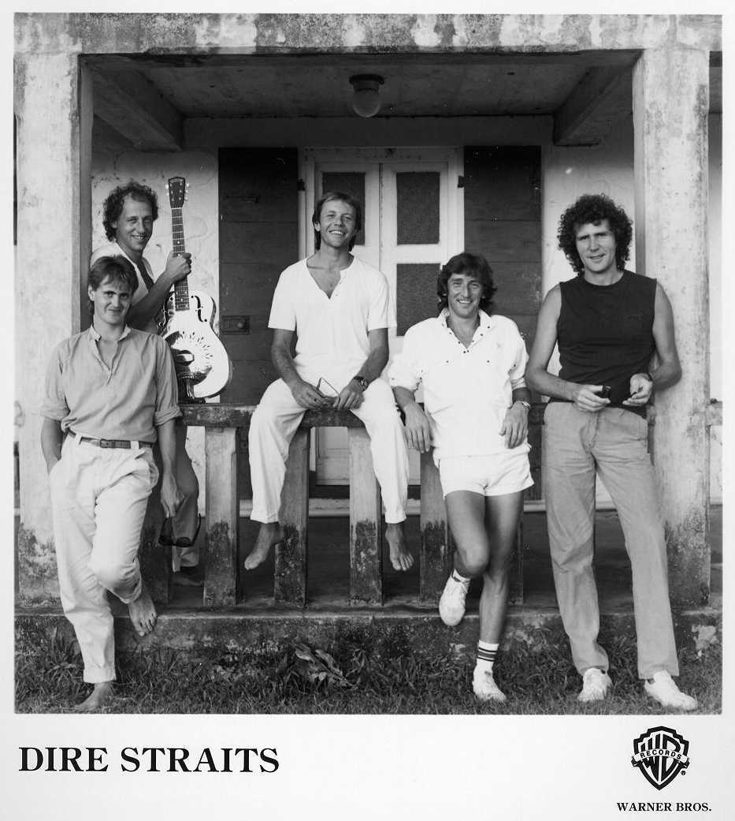

V poletju 1991 pa so se Dire Straits vrnili na sceno z turnejo in izdajo albuma "On Every Street". Med tem, ko je Knopfler izkal nove talente, je skupina uspela obdržati popularnost, kljub temu, da je med zadnjima albumima preteklo celih šest let. Njihova dosedaj zadnja turneja je trajala dve leti in na njej so posneli svoj drugi v živo posnet album "On The Night."

## Člani skupine v vsej svoji karjeri

Mark Knopfler (r.12.8.1949,Glassgow) David Knopfler (r.27.12.1951, Glassgow)

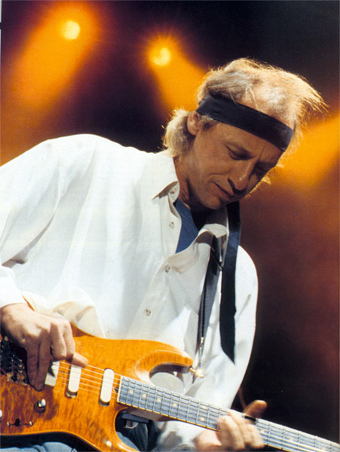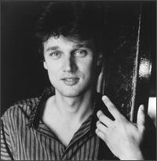

Basist: John Illsley (r.24.6.1949) Bobnar: Pick Withers

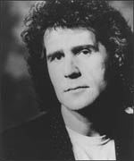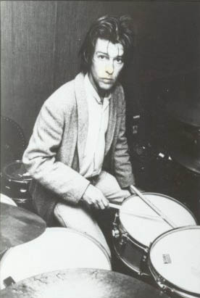

Kitarist: Hal Lindes Klavjaturist: Alan Clark

Bobnist: Terry Williams

## Podrobnejši opis Mark Knopflerjeve karjere

Mark Knopfler se je rodil v Glasgowu, Škotski, 12 augusta 1949. Star je bil približno sedem let, ko se je preselil v Newcastle. Mark attended Gosforthovo splošno gimnazijo. Pri desetih se je začel zanimati za kitare. Kitaro se je učil ob poslušanju dobrih kitaristov. Pri šesnajstih se je prvič pojavil na televiziji in igral v neke vrste duetu. V šoli je bil posebno nadarjen v angleščini. V letu 1967 je začel študirati novinarstvo. Ob koncu študija je dobil delo kot podrejeni poročevalec v Leedsu. Po dveh letih se je odločil naprej študirati v Leedsu. Tu je srečal kitarista Steva Phillipsa s katerim sta kasneje naredila duo po imenu The Duolian String Pickers. Skupaj sta igrala naslednjih pet let. Medtem, ko je živel v Leedsu je Mark naredil njegov prvi posnetek pesmi, ki se je imenovala Summer's Coming My Way.

Ko je doštudiral leta 1973 se je Mark odločil iti v London in se vključiti v rokersko sceno. Nekaj časa je igral bluz v skupini Brewer's Droop. Po zapustu skupine je začel delati kot profesor na univerzi v Essexu, kjer je ostal dve leti. Učil je tudi pouk kitare. V sedemdesetih je skupaj z bratom in basistom Johnom Illsleyom počasi začel nastajati nov bend. V poletju 1977 so začeli igrati in vaditi Markove pesmi. Pogrešali so bobnerja in so ga zato začeli iskati. Mark je bil zelo navdušen nad Pickom Withersom, kateremu je ponudil prostor v bendu. Ta je sprejel in začeli so igrati pod imenom Café Racers. Kasneje je Pickov prijatelj predlagal novo ime benda - Dire Straits. V začetku so zaslužili le za najemnino kjer so vadili in za kakšno rundo pive. Na 27. julija 1977 je Dire Straits posnel sedaj znan demonstracijski trak petih pesmi - Wild West End, Sultans of Swing, Down To The Waterline, Sacred Loving and Water of Love. Po vrtenju pesmi na radiu so hitro za tem napredovali. Marku se je le posrečilo in pričel je svojo bleščečo karjero pri Dire Straits. Leta 1982 je Knopfler izdal "Bob Dylan's Infidels" ter napisal Tini Turner pesem, ki jo je vrnila na sceno .Že je mislil opustiti Dire Straits, ko so se ponovno združili leta 1983. Leta 1983 in 1984 je že napisal filmsko glasbo za filma "Local Hero" in "Cal", sedaj, leta 1987, pa je napisal glasbo za fantazijsko komedijo "The Princess Bride". Leta 1990 je Knopfler ustanovil skupino "Notting Hillbillies",v kateri je pel Brendan Crocker. Knopfler pa je izdal svoj prvi solo album leta 1996.Leta 1998 pa je posnel album z vsemi svojimi uspesnicami z skupino Dire Straits imenovan Sultans Of Swing-The verybest of Dire Straits. Markov drugi solo album, Sailing To Philadelphia, je bil narejen septembra 2000. V vsej karjeri je Mark sodeloval z veliko umetniki. Delal je z Bob Dylanom, Van Morrisonom, Randy Newmanom, Buddy Guyom, Tino Turner, Phil Lynottom, Willy DeVilleom, Eric Claptonom, Waylon Jennings, Chet Atkins, Phil Everlyom, Vince Gillom, Paul Franklinom, Kate and Anna McGarrigle, Paul Bradyom, The Chieftains, Benom. E. King, Mary Chapin-Carpenter, Joan Armatrading, Scott Walkerom, Jeff Healeyom, The Judds, Jimmy Nailom, Bryan Ferryom, Aztec Camera, Steely Danom, Stingom, Sonny Landreth, James Taylorom, Emmylou Harris, Gillian Welch and David Rawlingsom. Mark Knopfler je sedaj »family man« ki rad zapravlja čas z svojo ženo in svojimi otroki.

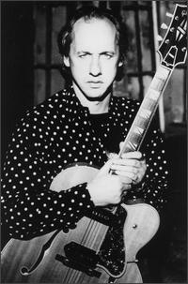

## Njihova dela

**Naslov Leto izdaje**  
Dire Straits 1978

Communiqué 1979

Making Movies 1980

Love Over Gold 1982

Extended Dance Play 1982

Alchemy 1984

Brothers In Arms 1985

Money For Nothing 1988

On Every Street 1991

On The Night 1993

Brothers In Conversation 1993

Live At The BBC 1995

Sultans Of Swing 1998

# ZAKLJUČEK

Za skupino Dire Straits me je navdušil prijatelj Miha Blaškovič približno dve leti tega, ko sem začel igrati kitaro. Največji pomen so imele solacije Mark Knopflerja. A spotoma, ko sem se učil solacij sem vzljubil tudi nekatere njihove pesmi.

Po mojem mnenju je skupina Dire Straits ustvarila veliko odličnih skladb, ki so vredne poslušanja in občudovanja.

Moja najljubša je Sultans Of Swing.

# VIRI IN LITERATURA

-www2.arnes.si/~nskrin1/ds/bio.htm

-www.mp3. com

-www.sing365.com/music/lyric.nsf/Dire-Straits-Biography/com/dire-straits/artists/3472/summary.html

-http://www.sing365.com/music/lyric.nsf/Mark-Knopfler-Biography/